представительный орган
муниципального образования
«Город Волгодонск»
ВОЛГОДОНСКАЯ ГОРОДСКАЯ ДУМА

г. Волгодонск Ростовской области

РЕШЕНИЕ № 140 от 26 декабря 2025 года
О внесении изменений в решение Волгодонской городской Думы от 19.12.2008 № 190 «Об утверждении Правил землепользования и застройки муниципального образования городского округа «Город Волгодонск»

В соответствии со статьями 31-33 Градостроительного кодекса Российской Федерации, федеральными законами от 06.10.2003 № 131-ФЗ «Об общих принципах организации местного самоуправления в Российской Федерации», от 20.03.2025 № 33-ФЗ «Об общих принципах организации местного самоуправления в единой системе публичной власти», Приказом Росреестра от 10.11.2020 № П/0412 «Об утверждении классификатора видов разрешенного использования земельных участков», Уставом муниципального образования городского округа «Город Волгодонск» Ростовской области, решениями Волгодонской городской Думы от 23.04.2008 № 76 «Об утверждении генерального плана муниципального образования «Город Волгодонск», от 13.03.2025 № 29 «Об утверждении Положения о порядке организации и проведения общественных обсуждений и публичных слушаний на территории муниципального образования «Город Волгодонск», с учетом протоколов комиссии по подготовке проекта Правил землепользования и застройки муниципального образования городского округа «Город Волгодонск» от 26.11.2024 № 5, от 12.09.2025 № 3, заключения о результатах публичных слушаний от 02.12.2025 Волгодонская городская Дума
РЕШИЛА:
- Внести в приложение к решению Волгодонской городской Думы от 19.12.2008 № 190 «Об утверждении Правил землепользования и застройки муниципального образования городского округа «Город Волгодонск» следующие изменения:
- в части 1 статьи 1 слова «Уставом муниципального образования «Город Волгодонск» заменить словами «Уставом муниципального образования городского округа «Город Волгодонск» Ростовской области»;
- в части 1 статьи 6 слова «Уставом муниципального образования «Город Волгодонск» заменить словами «Уставом муниципального образования городского округа «Город Волгодонск» Ростовской области»;
- в статье 8:
а) в части 1 слова «глава Администрации города Волгодонска» заменить словами «Глава города Волгодонска»;
б) часть 5 изложить в следующей редакции:
«5. Комитет по градостроительству и архитектуре Администрации города Волгодонска осуществляет проверку документации по планировке территории на соответствие требованиям, установленным частью 10 статьи 45 Градостроительного кодекса Российской Федерации. По результатам проверки принимается соответствующее решение о направлении документации по планировке территории Главе города Волгодонска или об отклонении такой документации и о направлении ее на доработку.»;
в) в части 9 слова «Глава Администрации города Волгодонска» заменить словами «Глава города Волгодонска»;
- часть 2 статьи 15 изложить в следующей редакции:
«2. Карта градостроительного зонирования состоит из четырех частей:
1) карта границ территориальных зон (приложение 1);
2) карта зон с особыми условиями использования территорий, карта границ территорий объектов культурного наследия (приложение 2);
3) карта зон регулирования архитектурно-градостроительного облика объектов на территории города Волгодонска (приложение 4);
4) карта комплексного развития территории муниципального образования «Город Волгодонск» (приложение 5).».
- таблицу 2 части 1 статьи 28 перед строкой с кодом «3.2.4» дополнить строкой с кодом «1.15» следующего содержания:
«1.15 | Хранение и переработка сельскохозяйственной продукции | Размещение зданий, сооружений, используемых для производства, хранения, первичной и глубокой переработки сельскохозяйственной продукции | Не устанавливается»
- таблицу 2 части 1 статьи 29 перед строкой с кодом «3.2.4» дополнить строкой с кодом «1.15» следующего содержания:
«1.15 | Хранение и переработка сельскохозяйственной продукции | Размещение зданий, сооружений, используемых для производства, хранения, первичной и глубокой переработки сельскохозяйственной продукции | Не устанавливается»
- таблицу 1 части 1 статьи 31 после строки с кодом «4.9.2.» дополнить строкой с кодом «5.1.5» следующего содержания:
«5.1.5 | Водный спорт | Размещение спортивных сооружений для занятия водными видами спорта (причалы и сооружения, необходимые для организации водных видов спорта и хранения соответствующего инвентаря) | Не устанавливается»
- в части 8 статьи 55 слова «Правовым актом главы Администрации города Волгодонска» заменить словами «Постановлением Администрации города Волгодонска»;
- в Приложении 1 «Карта границ территориальных зон»:
а) изменить часть зоны насаждений специального назначения
(С-2/04) на производственно-коммунальную зону первого типа (П-1/47) части земельного участка с кадастровым номером 61:48:0090101:6 (приложение 1);
б) изменить часть зоны скверов, бульваров и площадей (Р-2/01) на зону общественно-деловой застройки (ОД/14) в границах земельного участка с кадастровым номером 61:48:0030190:32, расположенного по адресу: Ростовская обл., г. Волгодонск, ул. Морская, 55 (приложение 2);
в) изменить часть зоны скверов, бульваров и площадей (Р-2/01) на зону общественно-деловой застройки (ОД/15) в границах земельного участка с кадастровым номером 61:48:0030508:10, расположенного по адресу: Ростовская обл., г. Волгодонск, ул. 50 лет СССР, 14 (приложение 3);
г) изменить часть зоны жилой застройки второго типа (Ж-2/01) на зону жилой застройки первого типа (Ж-1/27; Ж-1/28; Ж-1/29; Ж-1/30;
Ж-1/31; Ж-1/33) в границах земельных участков с кадастровыми номерами 61:48:0030516:14, 61:48:0030516:15, 61:48:0030516:25, 61:48:0030516:41, 61:48:0030516:45, 61:48:0030516:48, 61:48:0030516:74, 61:48:0030516:401, 61:48:0030516:402, 61:48:0030512:15, 61:48:0030512:18, 61:48:0030512:25, 61:48:0030512:31, расположенных по адресу: Российская Федерация, Ростовская область. городской округ город Волгодонск, город Волгодонск, улица Волгодонская, 23, 8, 12а, 21, 31, переулок Чехова, 3, ул. М. Горького, 13, 13а, улица Советская, 6, 8, 10, 12, 16 (приложение 4);
д) изменить часть зоны неиспользованных природных территорий
(Р-5/17) на зону садоводства и дачного хозяйства (СХ-2/14, СХ-2/15) в границах земельных участков с кадастровыми номерами 61:48:0010603:452, 61:48:0010603:455, 61:48:0010603:454, 61:48:0010603:457, 61:48:0010603:456, расположенных по адресу: Ростовская обл., г. Волгодонск, НТС «Строитель», массив 1, земельные участки 66, 68г, 67г,69г, 64г (приложение 5);
е) изменить часть зоны скверов, бульваров и площадей (Р-2/01) на зону жилой застройки второго типа (Ж-2/26) в кадастровом квартале 61:48:0030524, расположенном по адресу: Ростовская обл., г. Волгодонск, ул. Морская, 130б (приложение 6);
ж) изменить часть зоны инженерной инфраструктуры города (ИГ/08) на производственно-коммунальную зону первого типа (П-1/49) в границах земельных участков с кадастровыми номерами 61:48:0040227:21, 61:48:0040227:662, расположенных по адресу: Ростовская обл., г. Волгодонск, ш. Жуковское, 3а, 3б (приложение 7);
з) изменить часть зоны неиспользованных природных территорий
(Р-5/20) на производственно-коммунальную зону третьего типа (П-3/11) в границах земельного участка с кадастровым номером 61:48:0021004:141, расположенного по адресу: Ростовская обл., г. Волгодонск, ш. Цимлянское, 51 (приложение 8);
и) изменить часть зоны неиспользованных природных территорий
(Р-5/38) на зону сельскохозяйственного производства (СХ-1/14) в кадастровом квартале 61:48:0030501, расположенном в районе ул. 6-я Заводская (приложение 9);
к) изменить часть зоны жилой застройки второго типа (Ж-2/01) на зону жилой застройки первого типа (Ж-1/27) в границах земельного участка с кадастровым номером 61:48:0030518:1, расположенного по адресу: Ростовская обл., г. Волгодонск, пер. Лермонтова, 3а (приложение 10);
л) изменить часть зоны жилой застройки второго типа (Ж-2/01) на зону жилой застройки первого типа (Ж-1/30) в границах земельного участка с кадастровым номером 61:48:0030512:16, расположенного по адресу: Ростовская обл., г. Волгодонск, ул. Волгодонская, 14 (приложение 11);
м) изменить производственно-коммунальную зону третьего типа
(П-3/09) на зону сельскохозяйственного производства (СХ-1/05) в кадастровом квартале 61:48:0100102, расположенном в районе кладбища № 3 и промзоны «Атоммаша» (приложение 12);
н) изменить часть производственно-коммунальной зоны первого типа (П-1/30) на зону жилой застройки первого типа (Ж-1/12) в границах земельного участка с кадастровым номером 61:48:0040236:555, расположенного по адресу: Ростовская обл., г. Волгодонск, ул. Дружбы (приложение 13);
о) изменить часть зоны жилой застройки второго типа (Ж-2/14) на зону жилой застройки третьего типа (Ж-3/43) в границах земельного участка с кадастровым номером 61:48:0040221:9, расположенного по адресу: Ростовская обл., г. Волгодонск, ул. Гагарина, 10а (приложение 14);
п) изменить часть зоны внешнего транспорта (Т-1/01) на зону жилой застройки второго типа (Ж-2/30) в границах земельного участка с кадастровым номером 61:48:0030190:3179, расположенного по адресу: Ростовская обл., г. Волгодонск, ул. Морская, 21и (приложение 15);
р) изменить часть производственно-коммунальной зоны первого типа (П-1/48) на зону сельскохозяйственного производства (СХ-1/15) в границах земельного участка с кадастровым номером 61:48:0090101:668, расположенного по адресу: Ростовская обл., городской округ город Волгодонск, г. Волгодонск, ш. Жуковское, 44 (приложение 16);
с) изменить часть зоны общественных парков (Р-1/05) на зону коммерческой (торговой) застройки (КТ/09) в границах земельного участка с кадастровым номером 61:48:0040217:5, расположенного по адресу: Ростовская обл., г. Волгодонск, ул. К. Маркса, 19 (приложение 17);
т) изменить часть зоны жилой застройки второго типа (Ж-2/15) на зону жилой застройки первого типа (Ж-1/28, Ж-1/29) в границах земельных участков с кадастровыми номерами 61:48:0040220:397, 61:48:0040220:60, расположенных по адресу: Ростовская область, г. Волгодонск, ул. Молодежная, 18, 20б (приложение 18);
у) изменить часть зоны жилой застройки третьего типа (Ж-3/01) на зону жилой застройки первого типа (Ж-1/24, Ж-1/25) в границах земельных участков с кадастровыми номерами 61:48:0040243:702, 61:48:0040243:704, расположенных по адресу: Ростовская область, городской округ город Волгодонск, город Волгодонск, улица Каспийская, земельный участок 19в, 19б (приложение 19);
ф) изменить часть производственно-коммунальной зоны третьего типа (П-3/05) на производственно-коммунальную зону четвертого типа
(П-4/03) в границах земельного участка с кадастровым номером 61:48:0050201:1510, расположенного по адресу: Российская Федерация, Ростовская область, городской округ город Волгодонск, город Волгодонск, улица 2-я Заводская, земельный участок 3 (приложение 20).
- Приложение 2 «Карта зон с особыми условиями территории, карта границ территорий объектов культурного наследия» изложить в новой редакции (приложение 21).
- Приложение 3 «Перечень территориальных зон муниципального образования «Город Волгодонск» изложить в новой редакции (приложение 22);
- Дополнить приложением 5 «Карта комплексного развития территории муниципального образования «Город Волгодонск» (приложение 23).
- Настоящее решение вступает в силу со дня его официального опубликования.
- Контроль за исполнением настоящего решения возложить на постоянную комиссию по строительству, землеустройству, архитектуре (Руденко А.А.) и председателя комитета по градостроительству и архитектуре Администрации города Волгодонска - главного архитектора Украинцеву М.В.

Глава города Волгодонска | Д.Ю. Вельможко
Председатель  Волгодонской городской Думы | С.Н. Ладанов

Проект вносит
Администрация города Волгодонска

Приложение 1 к решению Волгодонской городской Думы «О внесении изменений в решение Волгодонской городской Думы от 19.12.2008 № 190 «Об утверждении Правил землепользования и застройки муниципального образования городского округа «Город Волгодонск»
от 26.12.2025 № 140

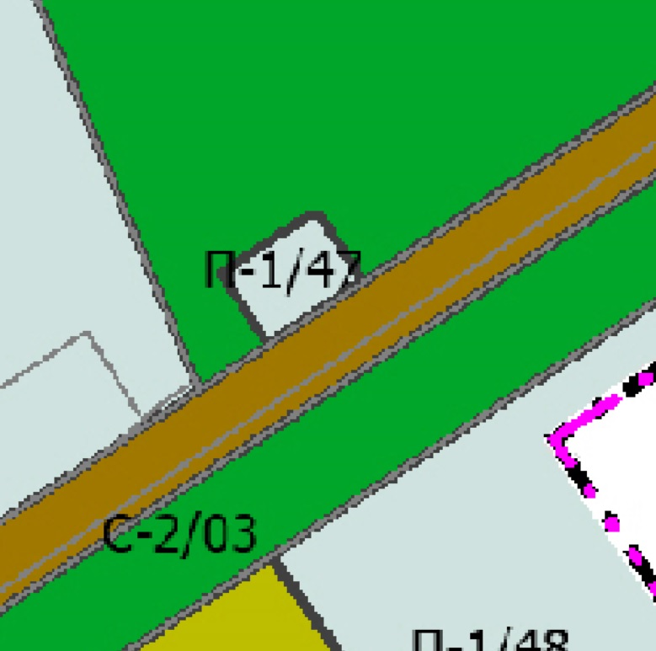

Председатель
Волгодонской городской Думы С.Н. Ладанов

Приложение 2 к решению Волгодонской городской Думы «О внесении изменений в решение Волгодонской городской Думы от 19.12.2008 № 190 «Об утверждении Правил землепользования и застройки муниципального образования городского округа «Город Волгодонск»
от 26.12.2025 № 140

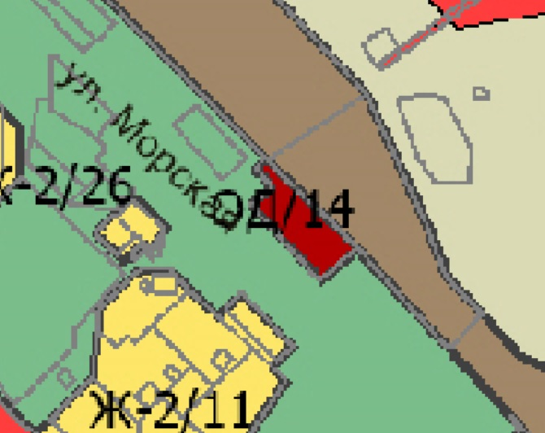

Председатель
Волгодонской городской Думы С.Н. Ладанов

Приложение 3 к решению Волгодонской городской Думы «О внесении изменений в решение Волгодонской городской Думы от 19.12.2008 № 190 «Об утверждении Правил землепользования и застройки муниципального образования городского округа «Город Волгодонск»
от 26.12.2025 № 140

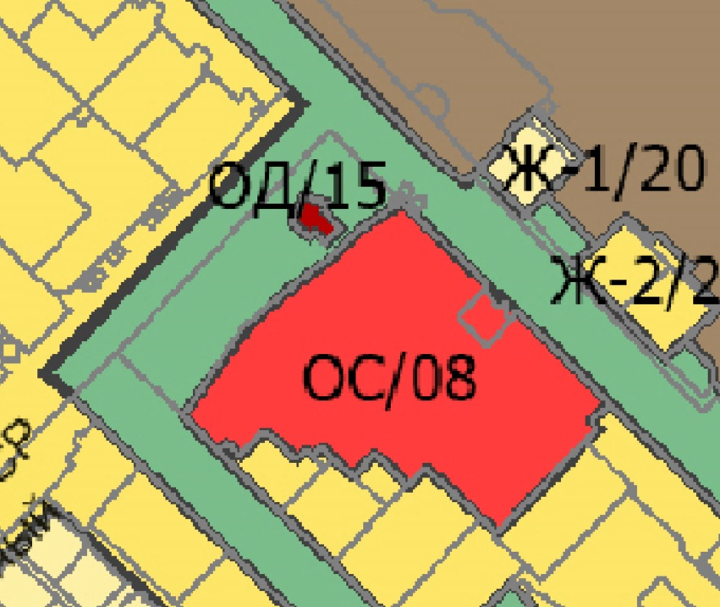

Председатель
Волгодонской городской Думы С.Н. Ладанов

Приложение 4 к решению Волгодонской городской Думы «О внесении изменений в решение Волгодонской городской Думы от 19.12.2008 № 190 «Об утверждении Правил землепользования и застройки муниципального образования городского округа «Город Волгодонск»
от 26.12.2025 № 140

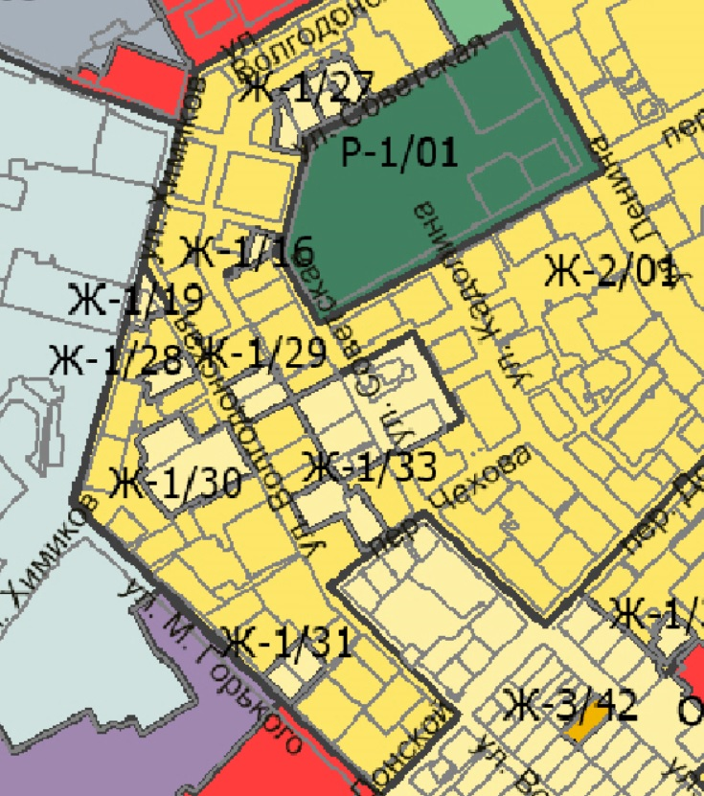

Председатель
Волгодонской городской Думы С.Н. Ладанов

Приложение 5 к решению Волгодонской городской Думы «О внесении изменений в решение Волгодонской городской Думы от 19.12.2008 № 190 «Об утверждении Правил землепользования и застройки муниципального образования городского округа «Город Волгодонск»
от 26.12.2025 № 140

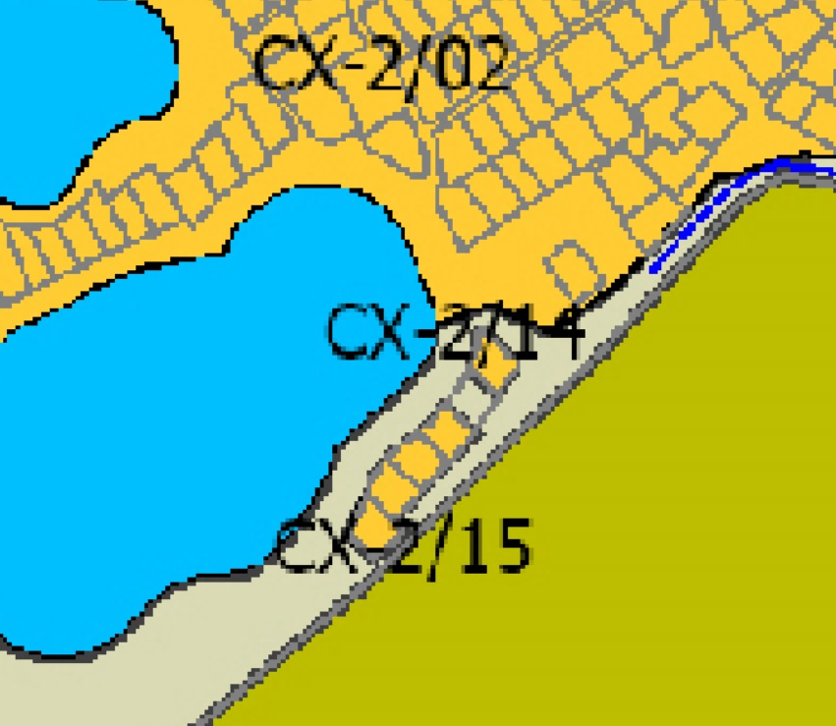

Председатель
Волгодонской городской Думы С.Н. Ладанов
Приложение 6 к решению Волгодонской городской Думы «О внесении изменений в решение Волгодонской городской Думы от 19.12.2008 № 190 «Об утверждении Правил землепользования и застройки муниципального образования городского округа «Город Волгодонск»
от 26.12.2025 № 140

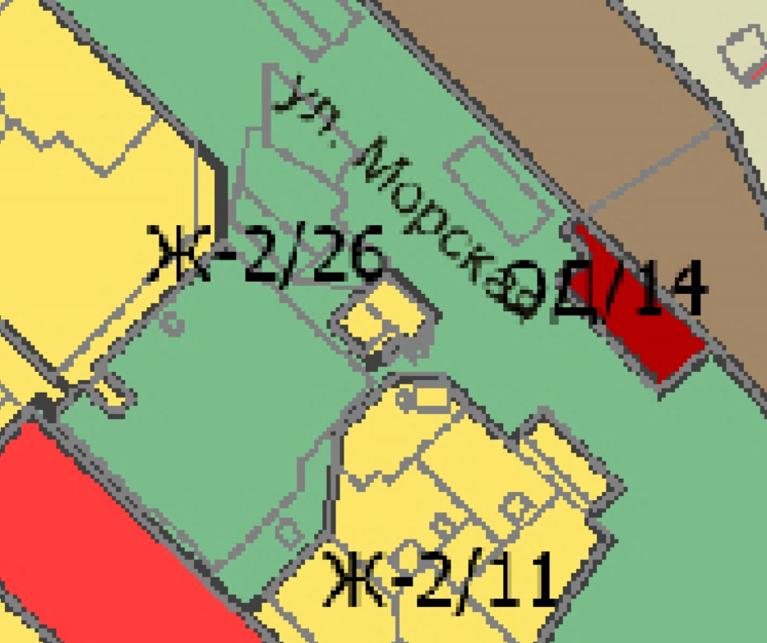

Председатель
Волгодонской городской Думы С.Н. Ладанов
Приложение 7 к решению Волгодонской городской Думы «О внесении изменений в решение Волгодонской городской Думы от 19.12.2008 № 190 «Об утверждении Правил землепользования и застройки муниципального образования городского округа «Город Волгодонск»
от 26.12.2025 № 140

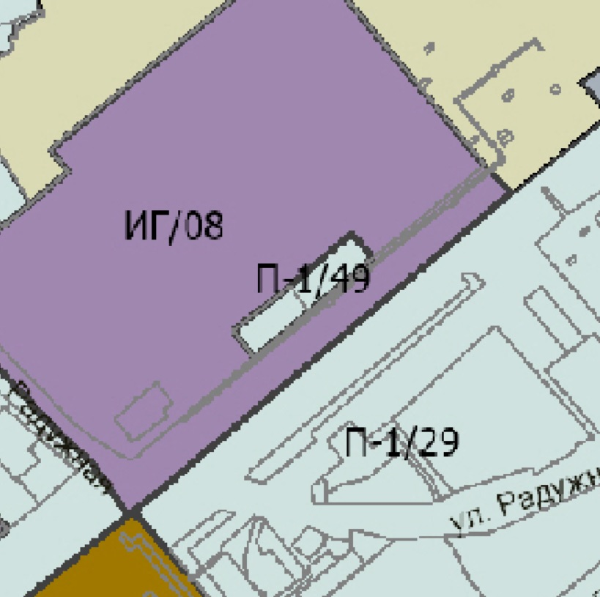

Председатель
Волгодонской городской Думы С.Н. Ладанов
Приложение 8 к решению Волгодонской городской Думы «О внесении изменений в решение Волгодонской городской Думы от 19.12.2008 № 190 «Об утверждении Правил землепользования и застройки муниципального образования городского округа «Город Волгодонск»
от 26.12.2025 № 140

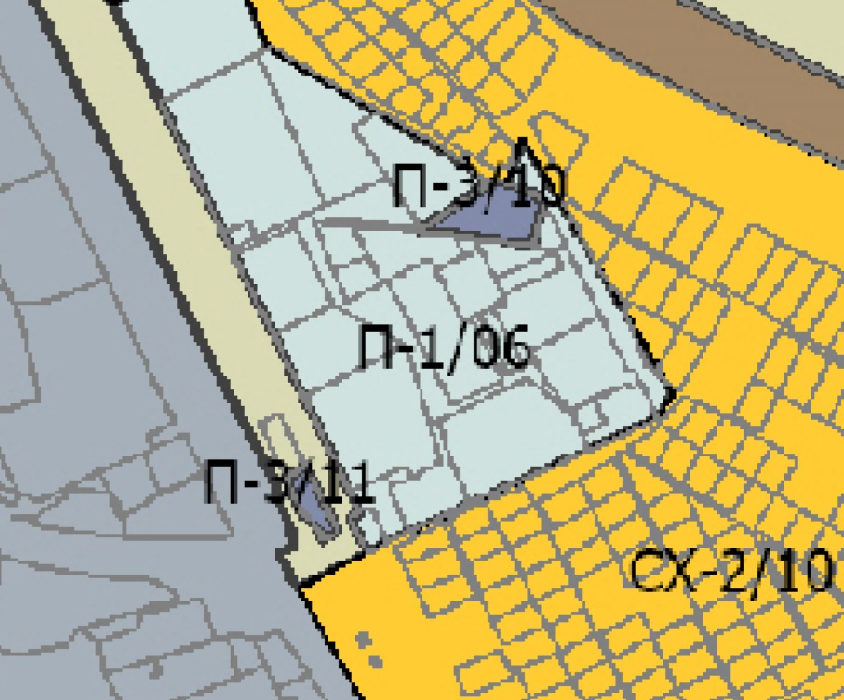

Председатель
Волгодонской городской Думы С.Н. Ладанов
Приложение 9 к решению Волгодонской городской Думы «О внесении изменений в решение Волгодонской городской Думы от 19.12.2008 № 190 «Об утверждении Правил землепользования и застройки муниципального образования городского округа «Город Волгодонск»
от 26.12.2025 № 140

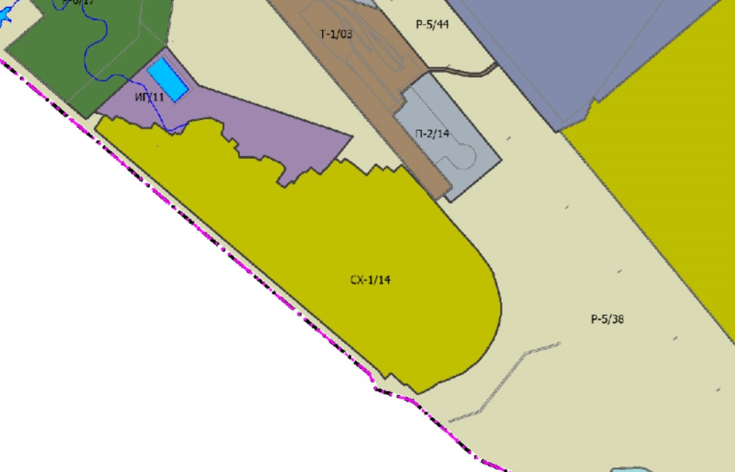

Председатель
Волгодонской городской Думы С.Н. Ладанов
Приложение 10 к решению Волгодонской городской Думы «О внесении изменений в решение Волгодонской городской Думы от 19.12.2008 № 190 «Об утверждении Правил землепользования и застройки муниципального образования городского округа «Город Волгодонск»
от 26.12.2025 № 140

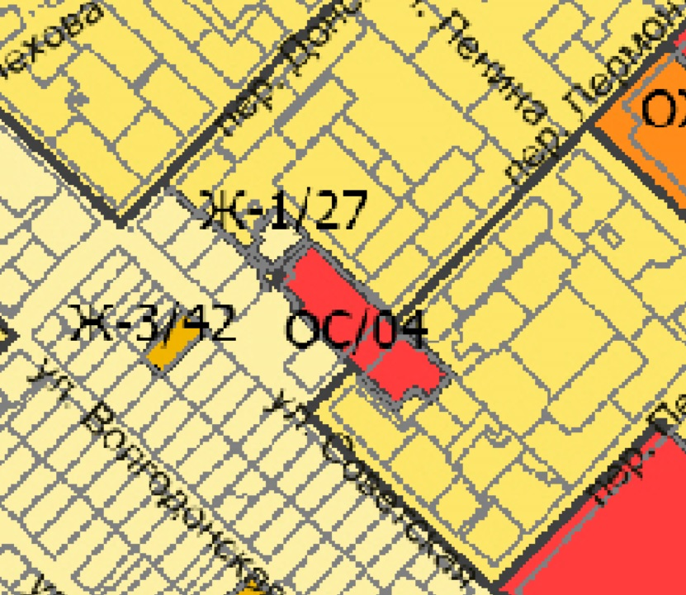

Председатель
Волгодонской городской Думы С.Н. Ладанов
Приложение 11 к решению Волгодонской городской Думы «О внесении изменений в решение Волгодонской городской Думы от 19.12.2008 № 190 «Об утверждении Правил землепользования и застройки муниципального образования городского округа «Город Волгодонск»
от 26.12.2025 № 140

Председатель
Волгодонской городской Думы С.Н. Ладанов
Приложение 12 к решению Волгодонской городской Думы «О внесении изменений в решение Волгодонской городской Думы от 19.12.2008 № 190 «Об утверждении Правил землепользования и застройки муниципального образования городского округа «Город Волгодонск»
от 26.12.2025 № 140

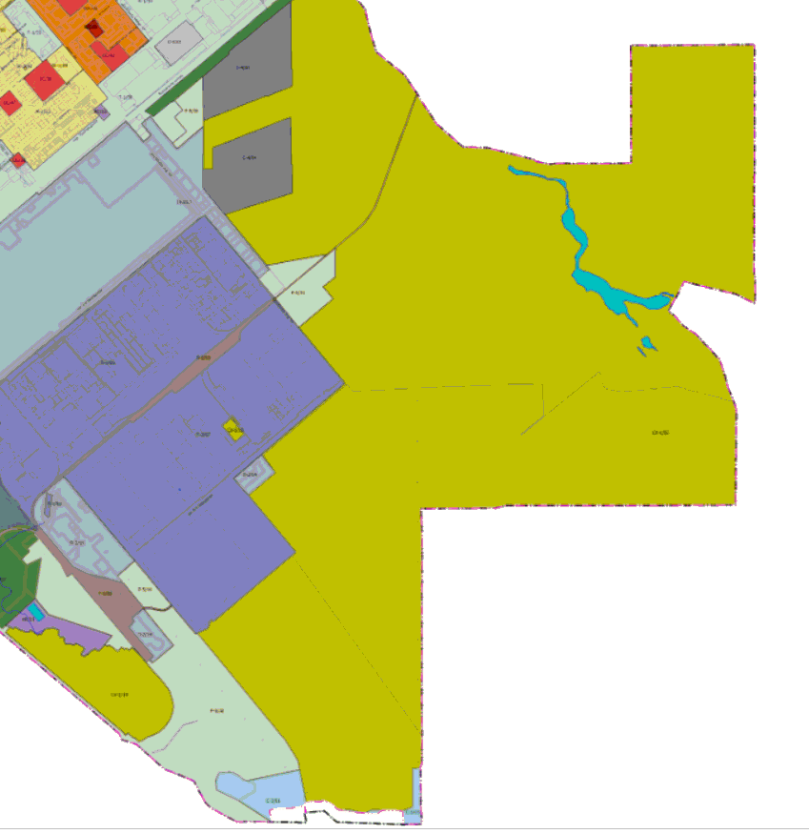

Председатель
Волгодонской городской Думы С.Н. Ладанов
Приложение 13 к решению Волгодонской городской Думы «О внесении изменений в решение Волгодонской городской Думы от 19.12.2008 № 190 «Об утверждении Правил землепользования и застройки муниципального образования городского округа «Город Волгодонск»
от 26.12.2025 № 140

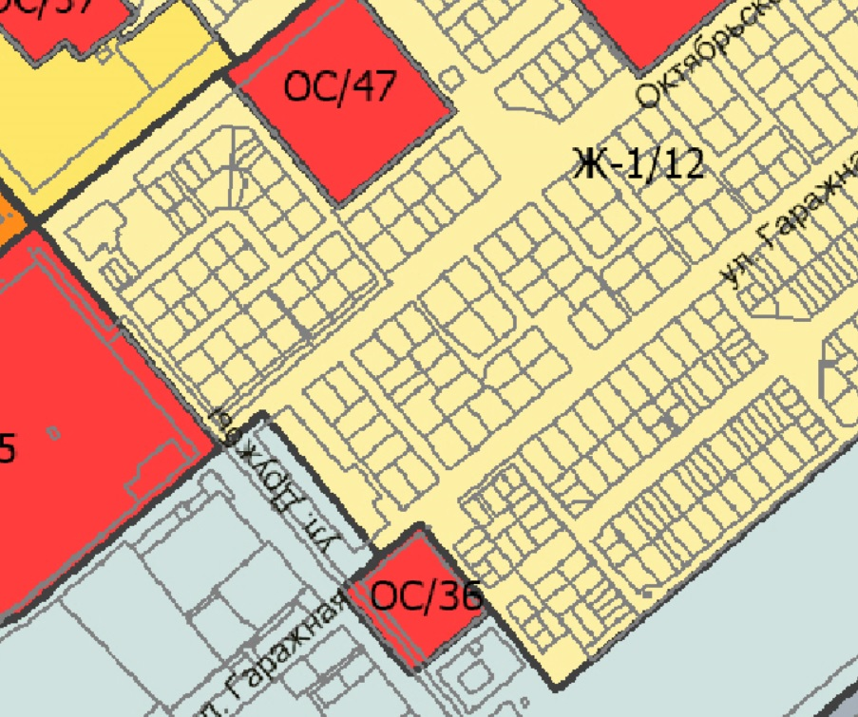

Председатель
Волгодонской городской Думы С.Н. Ладанов
Приложение 14 к решению Волгодонской городской Думы «О внесении изменений в решение Волгодонской городской Думы от 19.12.2008 № 190 «Об утверждении Правил землепользования и застройки муниципального образования городского округа «Город Волгодонск»
от 26.12.2025 № 140

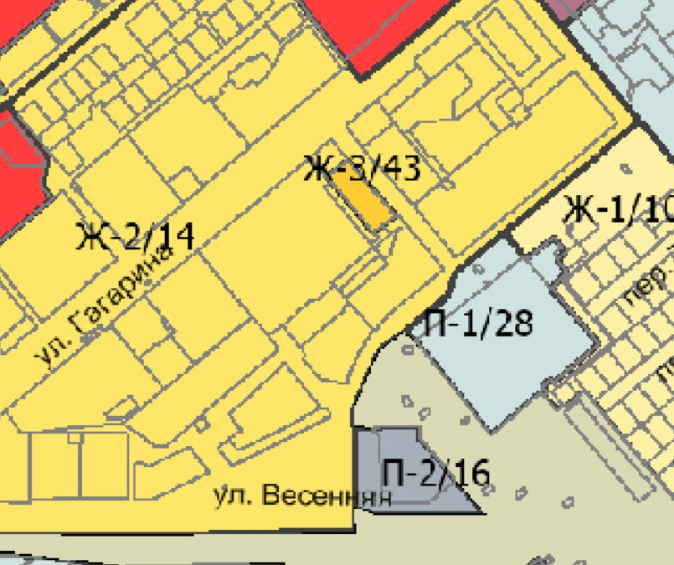

Председатель
Волгодонской городской Думы С.Н. Ладанов
Приложение 15 к решению Волгодонской городской Думы «О внесении изменений в решение Волгодонской городской Думы от 19.12.2008 № 190 «Об утверждении Правил землепользования и застройки муниципального образования городского округа «Город Волгодонск»
от 26.12.2025 № 140

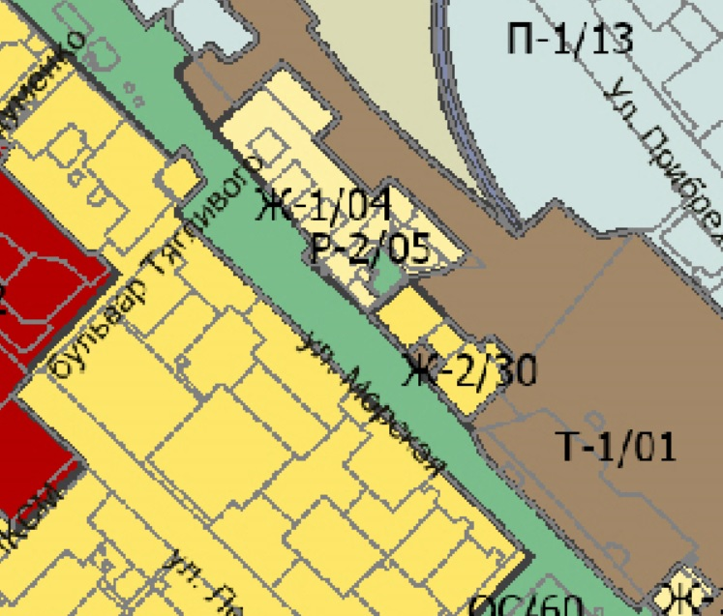

Председатель
Волгодонской городской Думы С.Н. Ладанов
Приложение 16 к решению Волгодонской городской Думы «О внесении изменений в решение Волгодонской городской Думы от 19.12.2008 № 190 «Об утверждении Правил землепользования и застройки муниципального образования городского округа «Город Волгодонск»
от 26.12.2025 № 140

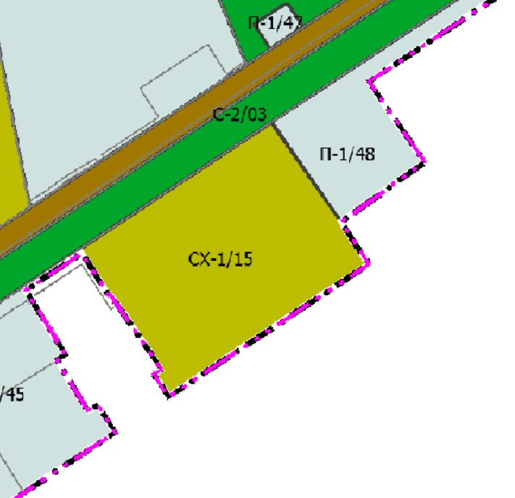

Председатель
Волгодонской городской Думы С.Н. Ладанов
Приложение 17 к решению Волгодонской городской Думы «О внесении изменений в решение Волгодонской городской Думы от 19.12.2008 № 190 «Об утверждении Правил землепользования и застройки муниципального образования городского округа «Город Волгодонск»
от 26.12.2025 № 140

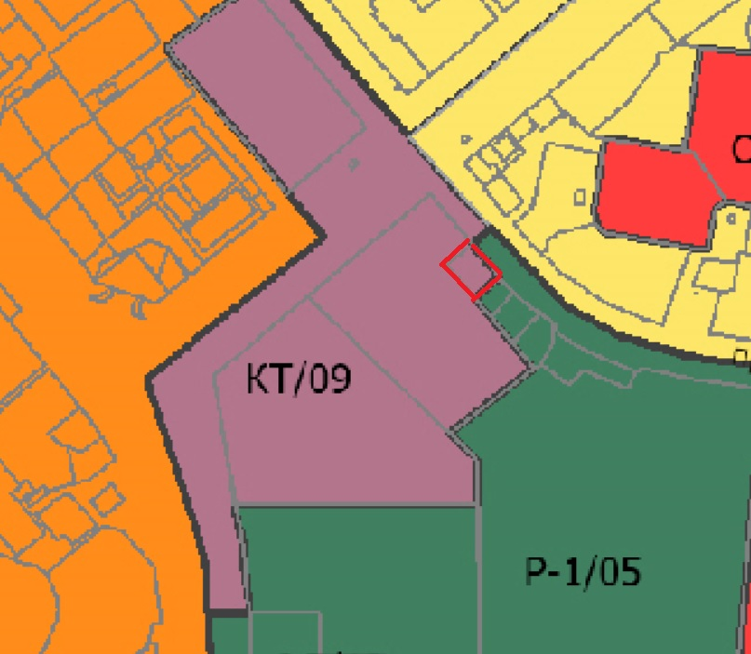

Председатель
Волгодонской городской Думы С.Н. Ладанов
Приложение 18 к решению Волгодонской городской Думы «О внесении изменений в решение Волгодонской городской Думы от 19.12.2008 № 190 «Об утверждении Правил землепользования и застройки муниципального образования городского округа «Город Волгодонск»
от 26.12.2025 № 140

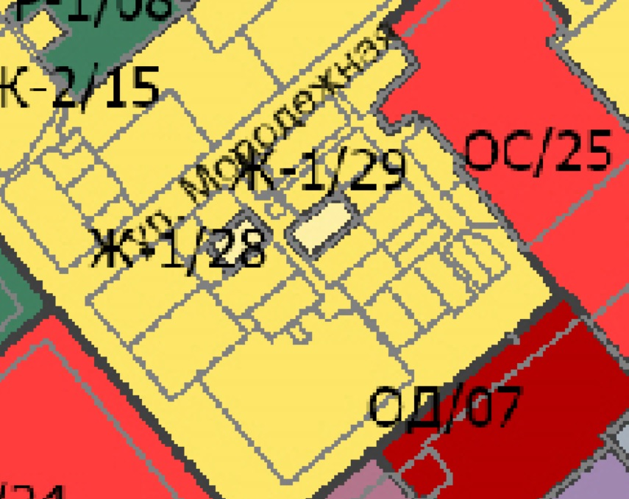

Председатель
Волгодонской городской Думы С.Н. Ладанов
Приложение 19 к решению Волгодонской городской Думы «О внесении изменений в решение Волгодонской городской Думы от 19.12.2008 № 190 «Об утверждении Правил землепользования и застройки муниципального образования городского округа «Город Волгодонск»
от 26.12.2025 № 140

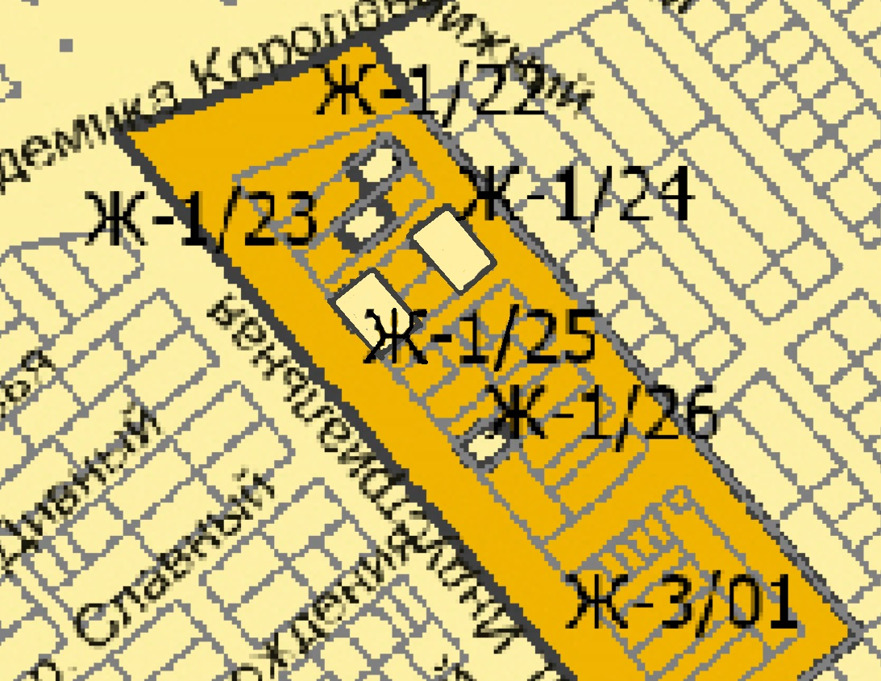

Председатель
Волгодонской городской Думы С.Н. Ладанов
Приложение 20 к решению Волгодонской городской Думы «О внесении изменений в решение Волгодонской городской Думы от 19.12.2008 № 190 «Об утверждении Правил землепользования и застройки муниципального образования городского округа «Город Волгодонск»
от 26.12.2025 № 140

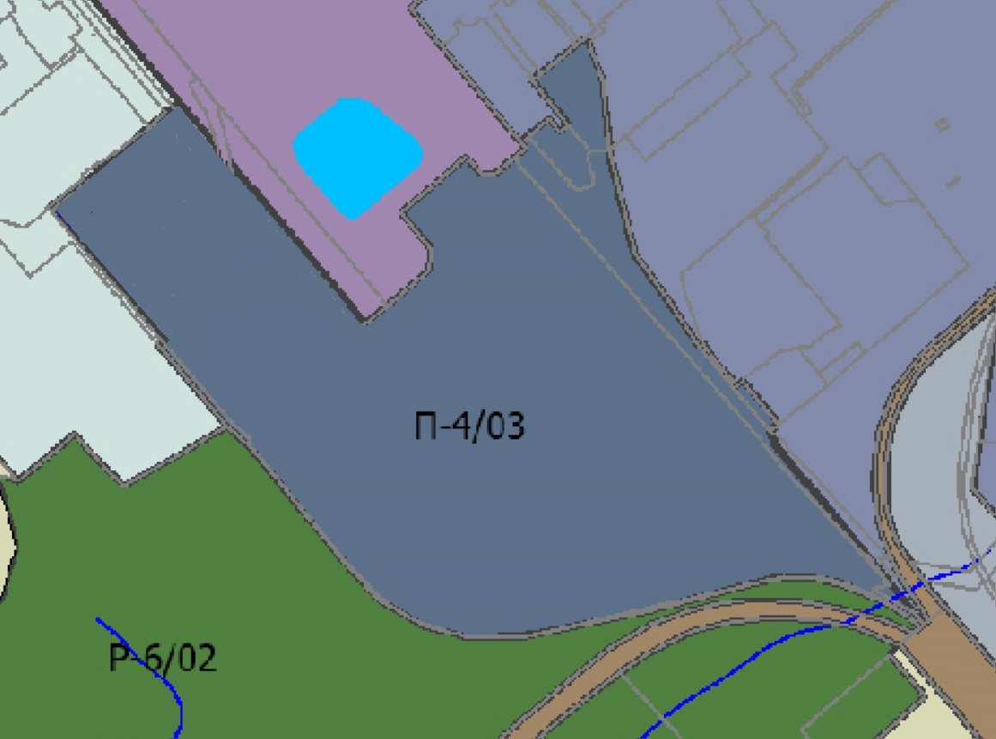

Председатель
Волгодонской городской Думы С.Н. Ладанов

Приложение 21 к решению Волгодонской городской Думы «О внесении изменений в решение Волгодонской городской Думы от 19.12.2008 № 190 «Об утверждении Правил землепользования и застройки муниципального образования городского округа «Город Волгодонск» от 26.12.2025 № 140

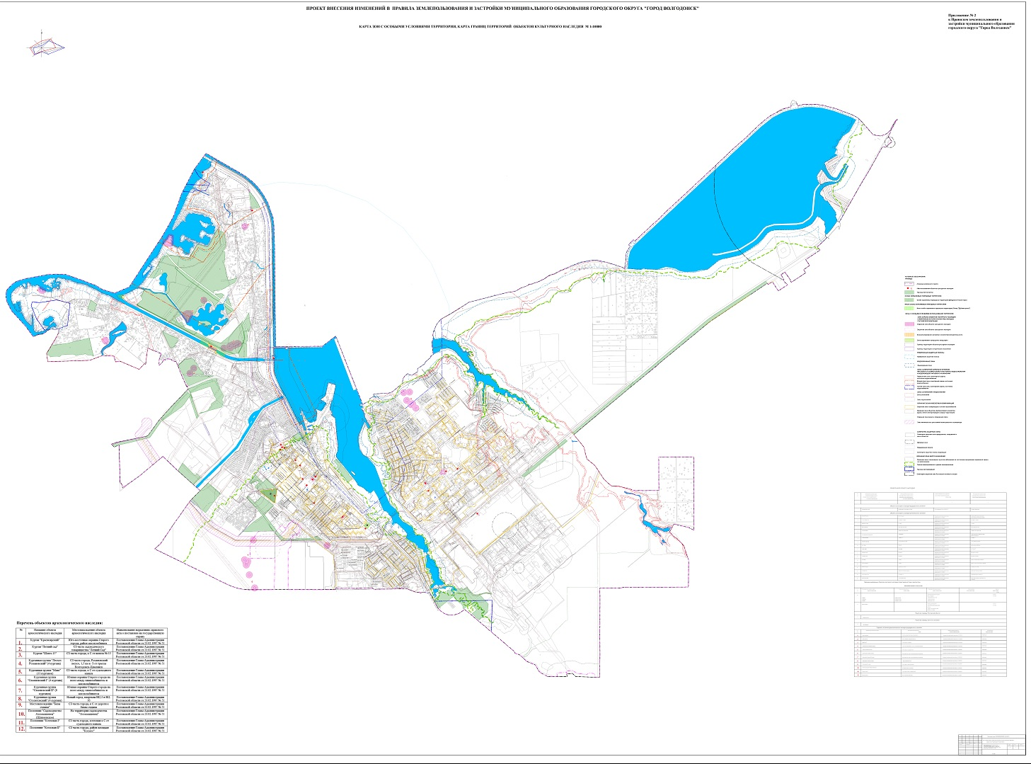
Председатель
Волгодонской городской Думы С.Н. Ладанов

Приложение 22 к решению Волгодонской городской Думы «О внесении изменений в решение Волгодонской городской Думы от 19.12.2008 № 190 «Об утверждении Правил землепользования и застройки муниципального образования городского округа «Город Волгодонск»
от 26.12.2025 № 140

«Приложение 3 к Правилам землепользования и застройки муниципального образования городского округа «Город Волгодонск»

Перечень
территориальных зон муниципального образования «Город Волгодонск»

1. Жилые зоны:
1.1. Ж-1 Зона жилой застройки первого типа (порядковые номера от Ж-1/01 до Ж-1/33).
1.2. Ж-2 Зона жилой застройки второго типа (порядковые номера от Ж-2/01 до Ж-2/30).
1.3. Ж-3 Зона жилой застройки третьего типа (порядковые номера
от Ж-3/01 до Ж-3/43).
2. Общественно-деловые зоны:
2.1. ОЖ Зона многофункциональной застройки (порядковые номера от ОЖ/01 до ОЖ/04).
2.2. ОД Зона общественно-деловой застройки (порядковые номера от ОД/01 до ОД/15).
2.3. КТ Зона коммерческой (торговой) застройки (порядковые номера от КТ/01 до КТ/11).
2.4. ОС Зона размещения объектов социальной сферы (порядковые номера от ОС/01 до ОС/59).
3. Производственно-коммунальные зоны:
3.1. П-1 Производственно-коммунальная зона первого типа (порядковые номера от П-1/01 до П-1/49).
3.2. П-2 Производственно-коммунальная зона второго типа (порядковые номера от П-2/01 до П-2/17).
3.3. П-3 Производственно-коммунальная зона третьего типа (порядковые номера от П-3/01 до П-3/11).
3.4. П-4 Производственно-коммунальная зона четвёртого типа (порядковые номера от П-4/01 до П-4/03).
3.5. П-5 Зона размещения объектов атомной энергетики (порядковый номер П-5/01).
4. Зоны инженерной и транспортной инфраструктур:
4.1. Т-1 Зона внешнего транспорта (порядковые номера от Т-1/01 до Т-1/07).
4.2. Т-2 Зона инфраструктуры городского транспорта (порядковые номера от Т-2/01 до Т-2/05).
4.3. ИГ Зона инженерной инфраструктуры города (порядковые номера от ИГ/01 до ИГ/18).
5. Зоны сельскохозяйственного использования:
5.1. СХ-1 Зона сельскохозяйственного производства (порядковые номера от СХ-1/01 до СХ-1/15).
5.2. СХ-2 Зона садоводства и дачного хозяйства (порядковые номера от СХ-2/01 до СХ-2/18).
6. Зоны рекреационного назначения и особо охраняемых территорий:
6.1. Р-1 Зона общественных парков (порядковые номера от Р-1/01 до Р-1/08).
6.2. Р-2 Зона скверов, бульваров и площадей (порядковые номера
от Р-2/01 до Р-2/04).
6.3. Р-3 Зона специализированных парков (порядковые номера
от Р-3/01 до Р-3/02).
6.4. Р-4 Зона рекреационного строительства (порядковые номера
от Р-4/01 до Р-4/11).
6.5. Р-5 Зона неиспользуемых природных территорий (порядковые номера от Р-5/01 до Р-5/48).
6.6. Р-6 Зона городских лесов (порядковые номера от Р-6/01
до Р-6/21).
7. Зоны специального назначения:
7.1. С-1 Зона режимных объектов (порядковые номера от С-1/01 до С-1/05).
7.2. С-2 Зона насаждений специального назначения (порядковые номера от С-2/01 до С-2/04).
7.3. С-3 Зона размещения и переработки отходов производства и потребления (порядковый номер С-3/01).
7.4. С-4 Зона кладбищ и крематориев (порядковые номера
от С-4/01 до С-4/05)».».

Председатель
Волгодонской городской Думы С.Н. Ладанов
Приложение 23 к решению Волгодонской городской Думы «О внесении изменений в решение Волгодонской городской Думы от 19.12.2008 № 190 «Об утверждении Правил землепользования и застройки муниципального образования городского округа «Город Волгодонск» от 26.12.2025 № 140

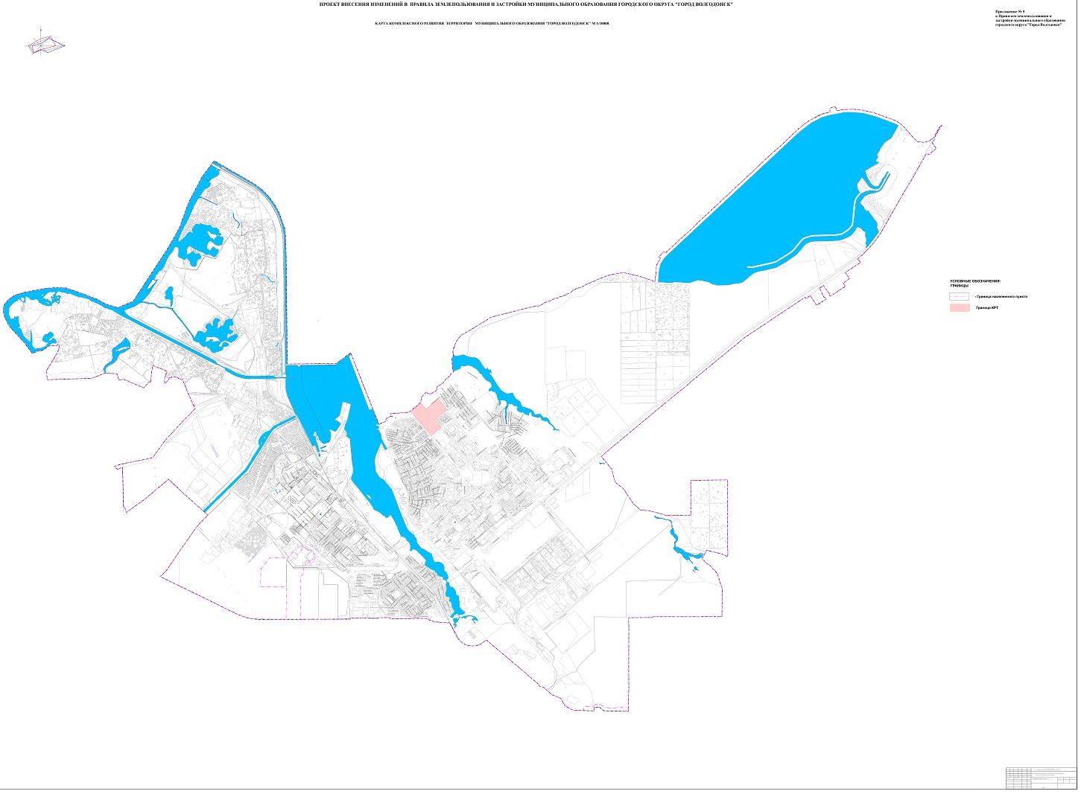

Председатель
Волгодонской городской Думы С.Н. Ладанов

